МИНОБРНАУКИ РОССИИ
Федеральное государственное бюджетное образовательное учреждение высшего образования
«Тверской технический государственный университет»

Кафедра “…… ”

Лабораторная работа №1
по дисциплине «Параллельные вычисления»
Тема: «Определить строку с максимальной суммой элементов»

Выполнил:
студент группы ПИН.РИС-2206
Невзоров Павел Евгеньевич
Проверил:
к.т.н. Желтов С.А.

Тверь 2026
Оглавление
Цель работы 3
Задачи 3
Постановка задачи 3
Описание алгоритма 3
Последовательный алгоритм 3
Параллельный алгоритм (OpenMP) 4
Параллельный алгоритм (MPI) 4
Параллельный алгоритм (CUDA) 4
Создание приложения 5
Аппаратная часть 5
Программное обеспечение 5
Сборка и запуск 5
Корректность работы 5
Вычислительный эксперимент 6
Средства измерения времени 6
Условия эксперимента 6
Таблица средних времён выполнения 6
Таблица ускорения 6
Графики 6
Анализ результатов 7
Выводы 9
Список источников 10
Приложения 11
Приложение А. Последовательная реализация (`sequential.c`) 11
Приложение Б. Реализация OpenMP (`openmp_ver.c`) 12
Приложение В. Реализация MPI (`mpi_ver.c`) 12
Приложение Г. Реализация CUDA (`cuda_ver.cu`) 13

Цель работы
Целью лабораторной работы является анализ и сравнение производительности (скорости вычислений) на графических процессорах NVIDIA (GPU) с последовательными и другими параллельными вычислительными системами (OpenMP, MPI).

Задачи
Реализовать последовательный алгоритм поиска строки с максимальной суммой элементов матрицы.
Реализовать параллельный алгоритм с использованием технологии OpenMP (общая память).
Реализовать параллельный алгоритм с использованием MPI (распределённая память).
Реализовать параллельный алгоритм для вычислений на GPU NVIDIA (CUDA).
Провести вычислительный эксперимент для каждой реализации:
- определить среднее время фактического выполнения программы;
- построить графики зависимости времени выполнения от размера входных данных.
Провести сравнительный анализ результатов вычислительных экспериментов.

Постановка задачи
Дано: прямоугольная матрица A размером N × M, элементы которой — вещественные числа.
Требуется: найти строку с максимальной суммой элементов, то есть определить индекс i* такой, что:
Математическая формализация. Обозначим сумму элементов i-й строки:
Тогда искомый результат: индекс строки i = arg max S_i и соответствующее значение S_{i}.
Область применения задачи:
Анализ данных: поиск наиболее «нагруженной» строки в матрице наблюдений.
Линейная алгебра: оценка строчных норм матриц.
Обработка изображений: поиск строки с максимальной яркостью.
Финансовый анализ: нахождение периода с максимальным суммарным доходом по портфелю активов.
Алгоритмическая сложность последовательного решения составляет O(N × M) по времени и O(1) дополнительной памяти.

Описание алгоритма

Последовательный алгоритм
Вход: матрица A[N][M]
Выход: индекс строки max_row, значение max_sum

max_sum = Σ A[0][j] для j = 0..M-1
max_row = 0
для i = 1 до N-1:
S = Σ A[i][j] для j = 0..M-1
если S > max_sum:
max_sum = S
max_row = i
вернуть (max_row, max_sum)

Параллельный алгоритм (OpenMP)
Строки матрицы распределяются между потоками статически (schedule(static)). Каждый поток находит локальный максимум среди своего диапазона строк. Затем через критическую секцию (#pragma omp critical) вычисляется глобальный максимум.
Каждый поток t получает диапазон строк [i_start, i_end):
local_max_sum = −∞
для i в [i_start, i_end):
S = Σ A[i][j]
если S > local_max_sum:
local_max_sum = S; local_max_row = i
critical section:
если local_max_sum > global_max_sum:
global_max_sum = local_max_sum; global_max_row = local_max_row

Параллельный алгоритм (MPI)
Процесс 0 генерирует матрицу и рассылает блоки строк всем процессам с помощью MPI_Scatterv (с учётом неравномерного деления N на число процессов).
Каждый процесс вычисляет суммы своих строк и находит локальную строку-максимум.
Глобальная редукция выполняется через MPI_Allreduce с операцией MPI_MAXLOC для пары (значение, глобальный_индекс_строки).
Процесс p получает строки [offset_p, offset_p + local_rows_p):
local_max = {−∞, 0}
для i = 0..local_rows_p-1:
S = Σ local_A[i][j]
если S > local_max.val:
local_max = {S, offset_p + i}
MPI_Allreduce(local_max → global_max, MPI_DOUBLE_INT, MPI_MAXLOC)

Параллельный алгоритм (CUDA)
Вычисление выполняется в два этапа двумя ядрами GPU:
`row_sums_kernel` — каждый CUDA-поток вычисляет сумму одной строки:
row = blockIdx.x * blockDim.x + threadIdx.x
sums[row] = Σ matrix[row][j] для j = 0..M-1
`reduce_max_kernel` — параллельная блочная редукция в разделяемой памяти (__shared__) для нахождения индекса максимального элемента вектора sums. Редукция выполняется по схеме «бабочки» (half-step reduction). Финальный максимум по результатам блоков находится на CPU.
Шаг 1 (GPU): sums[i] = Σ_j A[i][j] // N потоков параллельно
Шаг 2 (GPU): блочная редукция max(sums) // blockDim = 256
Шаг 3 (CPU): финальный поиск max среди блоков

Создание приложения

Аппаратная часть
Компонент | Характеристика
**CPU** | Intel Core i7-14700KF (20 ядер / 28 потоков, базовая частота 3,4 ГГц)
**ОЗУ** | 32 ГБ DDR5
**GPU** | NVIDIA GeForce RTX 4060, 8 ГБ GDDR6, 3072 CUDA-ядра, SM 8.9
**ОС** | Windows 11 Pro (10.0.26200)
**Накопитель** | NVMe SSD

Программное обеспечение
Компонент | Версия / Описание
**Компилятор** | GCC (MinGW-w64) с флагами `-O2 -fopenmp`
**MPI** | Microsoft MPI (msmpi)
**CUDA Toolkit** | NVIDIA CUDA 12.x, nvcc
**Python** | 3.x, библиотеки `matplotlib`, `subprocess`
**Сборка** | GNU Make

Сборка и запуск
make # сборка всех четырёх бинарных файлов

./sequential 1000 1000 5000
./openmp_ver 1000 1000 5000
mpirun -np 4 ./mpi_ver 1000 1000 5000
./cuda_ver 1000 1000 5000

Корректность работы
Все четыре реализации используют одну и ту же матрицу, заполненную псевдослучайными числами с фиксированным начальным значением (seed = 42). Элементы матрицы равномерно распределены на интервале [−100, 100]. Это гарантирует воспроизводимость и позволяет сравнивать результаты (строка-максимум и её сумма) между всеми реализациями.
Пример вывода для матрицы 1000 × 1000:
=== Последовательный алгоритм ===
Размер матрицы: 1000 x 1000
Строка с макс. суммой: 42 (сумма = 3247.81)
Кол-во итераций (k): 5000
Среднее время: 0.000346468 с
RESULT:42:3247.81:0.000346468

=== OpenMP алгоритм ===
Потоков: 28
RESULT:42:3247.81:0.000075794

=== CUDA алгоритм ===
RESULT:42:3247.81:0.000074018
Строка-максимум и её сумма совпадают во всех реализациях, что подтверждает корректность вычислений.

Вычислительный эксперимент

Средства измерения времени
Реализация | Метод измерения
Последовательная | `clock_gettime(CLOCK_MONOTONIC)` — монотонные часы высокого разрешения POSIX
OpenMP | `clock_gettime(CLOCK_MONOTONIC)` — аналогично последовательной
MPI | `MPI_Wtime()` — стандартный таймер MPI с барьерной синхронизацией
CUDA | `cudaEvent` — аппаратные события GPU, разрешение ~0.5 мкс

Среднее время вычисляется как:
где k — количество повторений (от 100 при N=5000 до 100 000 при N=100).

Условия эксперимента
Матрицы квадратные: N × N (N = M).
Значения N: 100, 500, 1000, 2000, 3000, 5000.
MPI-эксперимент: 4 процесса (mpirun -np 4).
OpenMP-эксперимент: количество потоков по умолчанию = omp_get_max_threads() = 28.
CUDA: размер блока — 256 потоков.

Таблица средних времён выполнения
Таблица 1. Среднее время выполнения одной итерации (секунды)
N (строк) | Последовательная | OpenMP (28 пот.) | MPI (4 проц.) | CUDA
100 | 0.0000018 | 0.0000168 | 0.0000288 | 0.0000115
500 | 0.0000792 | 0.0000292 | 0.0000921 | 0.0000339
1000 | 0.000346 | 0.0000758 | 0.000434 | 0.0000740
2000 | 0.001800 | 0.000178 | 0.003129 | 0.000203
3000 | 0.004564 | 0.001051 | 0.008094 | 0.000350
5000 | 0.012984 | 0.004154 | 0.022893 | 0.001157

Таблица ускорения
Ускорение рассчитывается как отношение времени последовательного алгоритма к времени параллельного:
Таблица 2. Ускорение параллельных реализаций относительно последовательной
N | OpenMP | MPI | CUDA
100 | 0.11× | 0.06× | 0.16×
500 | 2.71× | 0.86× | 2.34×
1000 | 4.57× | 0.80× | 4.68×
2000 | **10.12×** | 0.58× | 8.87×
3000 | 4.34× | 0.56× | 13.04×
5000 | 3.13× | 0.57× | **11.22×**

Графики
График 1. Зависимость среднего времени выполнения от размера матрицы
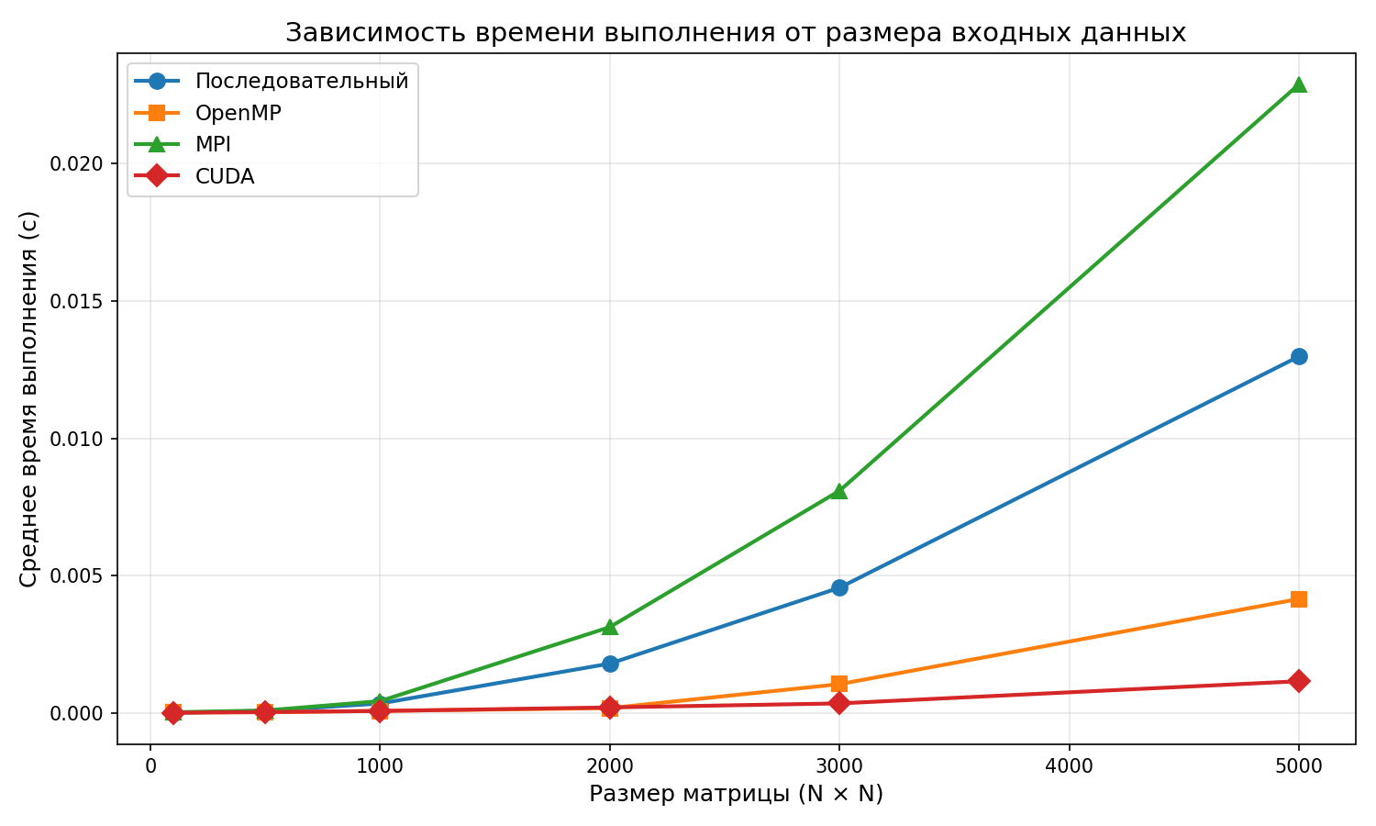
График 2. Ускорение параллельных реализаций относительно последовательной
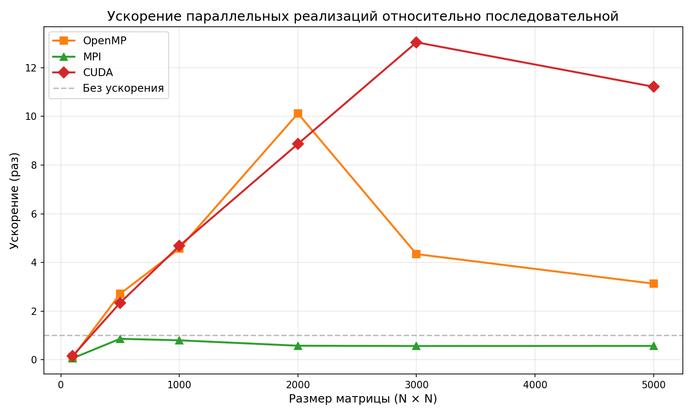

Анализ результатов
Последовательная реализация демонстрирует линейный рост времени с увеличением числа элементов матрицы (O(N²) для квадратных матриц), что соответствует теоретической оценке алгоритмической сложности.
OpenMP. При малых размерах (N = 100) параллельная версия значительно медленнее последовательной: накладные расходы на создание пула потоков (28 потоков) превышают выгоду от параллелизма. При N = 2000 достигается максимальное ускорение ~10×. При N ≥ 3000 ускорение снижается до 3–4×, что объясняется ростом объёма данных, превышающих размер кэша L3, и возникновением эффектов NUMA в гибридной архитектуре i7-14700KF (P-ядра + E-ядра с разными задержками доступа к памяти).
MPI. Версия на базе MPI показывает производительность ниже последовательной для всех исследованных размеров. Причина — преобладание накладных расходов на межпроцессное взаимодействие: MPI_Scatterv копирует весь буфер матрицы на каждой итерации, а 4 процесса MPI работают на одной машине через разделяемую память, не получая преимуществ распределённой архитектуры. При увеличении N относительный проигрыш стабилизируется на уровне ~0.57× (коммуникационные накладные расходы не исчезают).
CUDA. GPU-реализация показывает наилучшую масштабируемость при больших матрицах. При N = 3000 достигается ускорение 13×, при N = 5000 — 11.2×. При малых N (= 100) CUDA также проигрывает: время передачи данных на GPU и запуск ядер доминируют. Начиная с N ≈ 500 GPU начинает выигрывать у последовательной реализации, а при N ≥ 3000 — демонстрирует наилучшую абсолютную производительность среди всех реализаций.

Выводы
Задача поиска строки с максимальной суммой допускает эффективное распараллеливание: вычисление сумм строк — независимые операции, хорошо распределяемые между потоками/процессами/ядрами GPU.
OpenMP эффективен при средних размерах данных (N ≈ 2000), достигая ускорения ~10× на 28 потоках. Однако при больших матрицах производительность снижается из-за деградации кэша и неоднородности памяти в гибридной архитектуре процессора.
MPI на единственной машине нецелесообразен для данной задачи: коммуникационные накладные расходы (MPI_Scatterv на каждой итерации) полностью нивелируют выигрыш от параллелизма. MPI даёт преимущество при распределённых вычислениях на кластере с большими матрицами, где передача данных выполняется однократно.
CUDA демонстрирует наибольшее ускорение при больших входных данных (N ≥ 3000): до 13× по сравнению с последовательной реализацией. Массовый параллелизм GPU (3072 CUDA-ядра) оптимально подходит для задач с высокой степенью независимых вычислений и регулярным доступом к памяти.
Порог эффективности: все параллельные реализации проигрывают последовательной при N ≤ 100 из-за накладных расходов на инициализацию. Начиная с N = 500 OpenMP и CUDA начинают выигрывать.
Рекомендация: для вычислений на одной машине с большими матрицами — CUDA; для средних размеров — OpenMP; MPI целесообразен только в кластерной конфигурации.

Список источников
Chapman B., Jost G., van der Pas R. Using OpenMP: Portable Shared Memory Parallel Programming. — MIT Press, 2008. — 353 с.
Gropp W., Lusk E., Skjellum A. Using MPI: Portable Parallel Programming with the Message-Passing Interface. 3rd ed. — MIT Press, 2014. — 374 с.
Kirk D., Hwu W. Programming Massively Parallel Processors: A Hands-on Approach. 4th ed. — Morgan Kaufmann, 2022. — 560 с.
NVIDIA Corporation. CUDA C++ Programming Guide. Version 12.x. — 2024. — URL: https://docs.nvidia.com/cuda/cuda-c-programming-guide/
Pacheco P. An Introduction to Parallel Programming. 2nd ed. — Morgan Kaufmann, 2021. — 520 с.
Quinn M. Parallel Programming in C with MPI and OpenMP. — McGraw-Hill, 2004. — 520 с.

Приложения

Приложение А. Последовательная реализация (`sequential.c`)
/*
* Вариант 16: Определить строку с максимальной суммой элементов
* Последовательная реализация
*/
#include <stdio.h>
#include <stdlib.h>
#include <time.h>

/* Генерация матрицы N x M случайными числами */
void fill_matrix(double *matrix, int N, int M, unsigned int seed)
{
srand(seed);
for (int i = 0; i < N * M; i++)
matrix[i] = (double)rand() / RAND_MAX * 200.0 - 100.0;
}

/* Поиск строки с максимальной суммой элементов */
int find_max_row(const double *matrix, int N, int M, double *out_max_sum)
{
int max_row = 0;
double max_sum = 0.0;

for (int j = 0; j < M; j++)
max_sum += matrix[j];

for (int i = 1; i < N; i++) {
double row_sum = 0.0;
for (int j = 0; j < M; j++)
row_sum += matrix[i * M + j];
if (row_sum > max_sum) {
max_sum = row_sum;
max_row = i;
}
}

*out_max_sum = max_sum;
return max_row;
}

int main(int argc, char *argv[])
{
int N = atoi(argv[1]);
int M = atoi(argv[2]);
int k = (argc > 3) ? atoi(argv[3]) : 100000;

double *matrix = (double *)malloc(N * M * sizeof(double));
fill_matrix(matrix, N, M, 42);

double max_sum;
int max_row = find_max_row(matrix, N, M, &max_sum);

struct timespec ts_start, ts_end;
clock_gettime(CLOCK_MONOTONIC, &ts_start);
for (int iter = 0; iter < k; iter++)
find_max_row(matrix, N, M, &max_sum);
clock_gettime(CLOCK_MONOTONIC, &ts_end);

double total_sec = (ts_end.tv_sec - ts_start.tv_sec)
+ (ts_end.tv_nsec - ts_start.tv_nsec) / 1e9;
double avg_sec = total_sec / k;

printf("RESULT:%d:%.2f:%.9f\n", max_row, max_sum, avg_sec);
free(matrix);
return 0;
}

Приложение Б. Реализация OpenMP (`openmp_ver.c`)
/*
* Вариант 16: Параллельная реализация — OpenMP
*/
#include <stdio.h>
#include <stdlib.h>
#include <time.h>
#include <float.h>
#include <omp.h>

int find_max_row_omp(const double *matrix, int N, int M, double *out_max_sum)
{
int max_row = 0;
double max_sum = -DBL_MAX;

#pragma omp parallel
{
int local_max_row = 0;
double local_max_sum = -DBL_MAX;

#pragma omp for schedule(static) nowait
for (int i = 0; i < N; i++) {
double row_sum = 0.0;
for (int j = 0; j < M; j++)
row_sum += matrix[i * M + j];
if (row_sum > local_max_sum) {
local_max_sum = row_sum;
local_max_row = i;
}
}

#pragma omp critical
{
if (local_max_sum > max_sum) {
max_sum = local_max_sum;
max_row = local_max_row;
}
}
}

*out_max_sum = max_sum;
return max_row;
}

Приложение В. Реализация MPI (`mpi_ver.c`)
/*
* Вариант 16: Параллельная реализация — MPI
* Алгоритм: MPI_Scatterv + MPI_Allreduce (MPI_MAXLOC)
*/
#include <stdio.h>
#include <stdlib.h>
#include <float.h>
#include <mpi.h>

// Процесс 0 рассылает строки матрицы через MPI_Scatterv.
// Каждый процесс находит локальный максимум.
// MPI_Allreduce с MPI_DOUBLE_INT / MPI_MAXLOC определяет глобальный максимум.

MPI_Scatterv(matrix, sendcounts, displs, MPI_DOUBLE,
local_matrix, local_count, MPI_DOUBLE,
0, MPI_COMM_WORLD);

struct { double val; int idx; } local_result, global_result;
local_result.val = local_max_sum;
local_result.idx = local_max_row;
MPI_Allreduce(&local_result, &global_result, 1,
MPI_DOUBLE_INT, MPI_MAXLOC, MPI_COMM_WORLD);

Приложение Г. Реализация CUDA (`cuda_ver.cu`)
/*
* Вариант 16: Реализация на GPU — NVIDIA CUDA
* Ядро 1: row_sums_kernel — каждый поток вычисляет сумму одной строки
* Ядро 2: reduce_max_kernel — блочная редукция в shared memory
*/
__global__ void row_sums_kernel(const double *matrix, double *sums, int N, int M)
{
int row = blockIdx.x * blockDim.x + threadIdx.x;
if (row >= N) return;
double s = 0.0;
for (int j = 0; j < M; j++)
s += matrix[row * M + j];
sums[row] = s;
}

__global__ void reduce_max_kernel(const double *sums, int N,
double *block_max_vals, int *block_max_idxs)
{
extern __shared__ char shared_mem[];
double *s_vals = (double *)shared_mem;
int *s_idxs = (int *)(s_vals + blockDim.x);
int tid = threadIdx.x;
int gid = blockIdx.x * blockDim.x + threadIdx.x;

s_vals[tid] = (gid < N) ? sums[gid] : -DBL_MAX;
s_idxs[tid] = (gid < N) ? gid : -1;
__syncthreads();

for (int stride = blockDim.x / 2; stride > 0; stride >>= 1) {
if (tid < stride && s_vals[tid + stride] > s_vals[tid]) {
s_vals[tid] = s_vals[tid + stride];
s_idxs[tid] = s_idxs[tid + stride];
}
__syncthreads();
}

if (tid == 0) {
block_max_vals[blockIdx.x] = s_vals[0];
block_max_idxs[blockIdx.x] = s_idxs[0];
}
}
Конец отчёта

